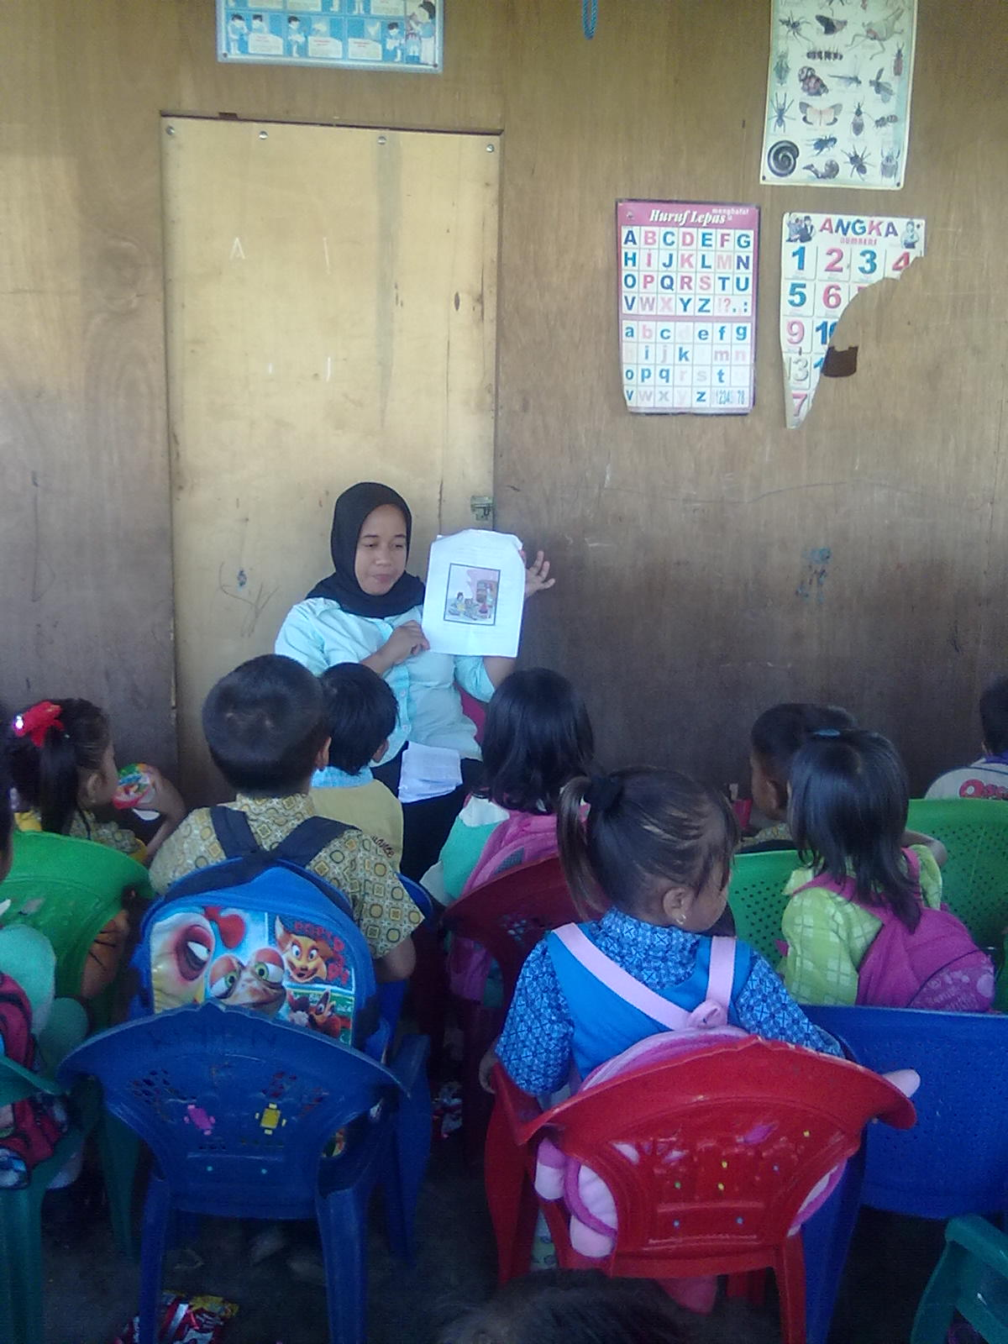
Bercerita tentang gambar makanan 4 sehat 5 sempurna
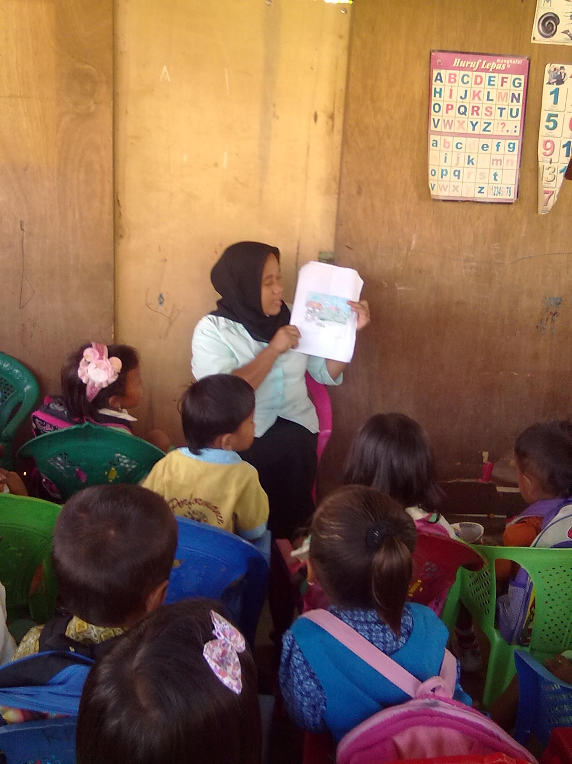
Guru bercerita gambar seri tentang buah
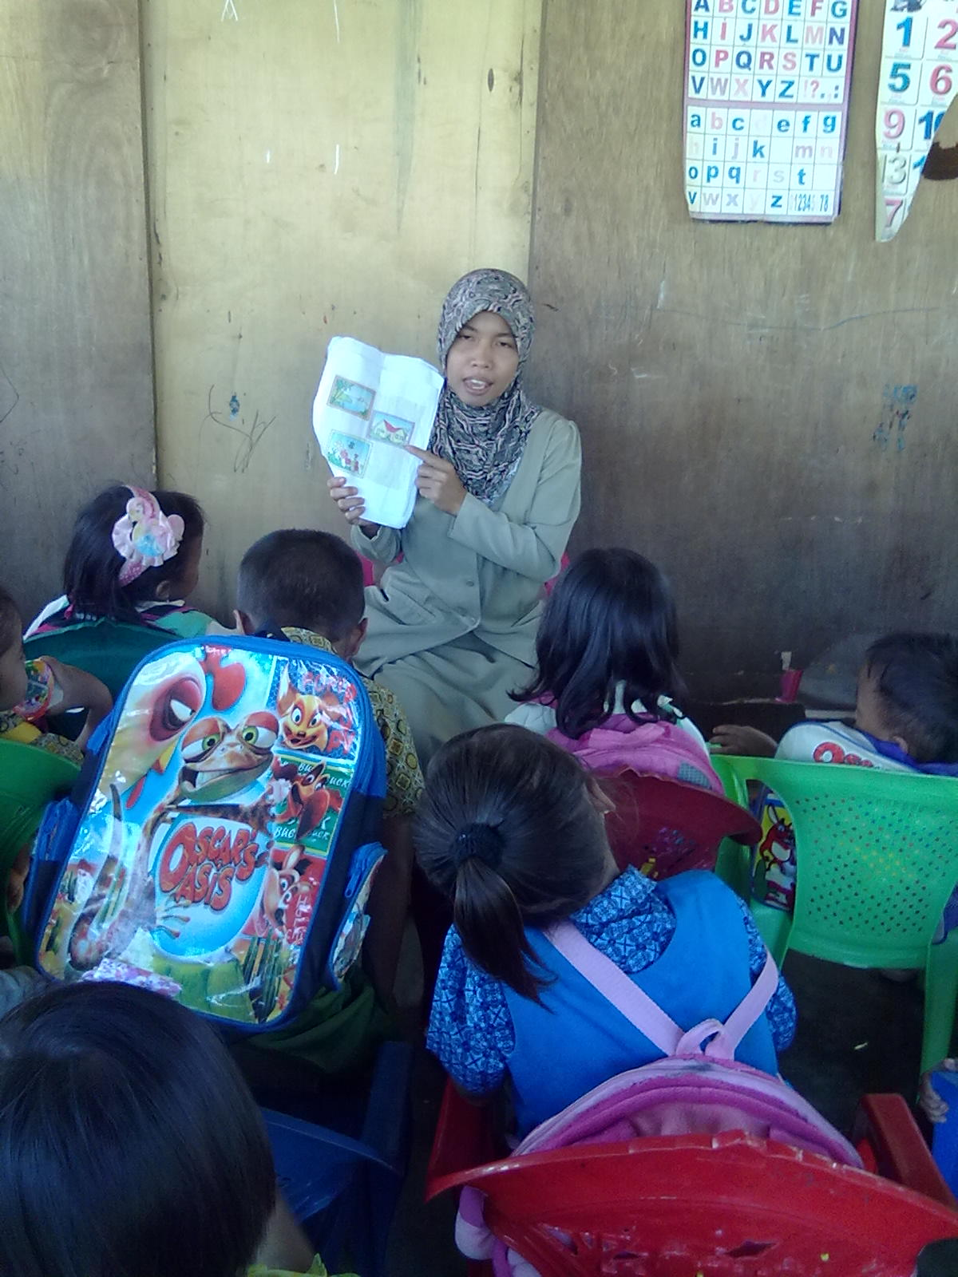
Mengurutkan gambar yang disediakan
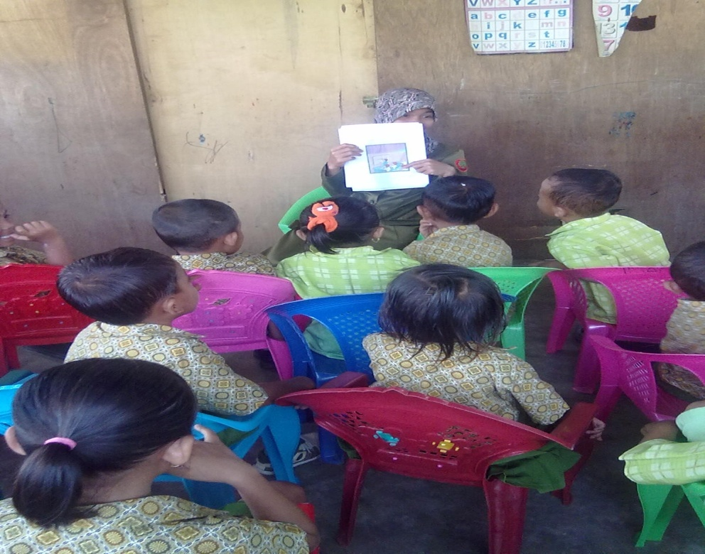
Menceritakan gambar secara urut
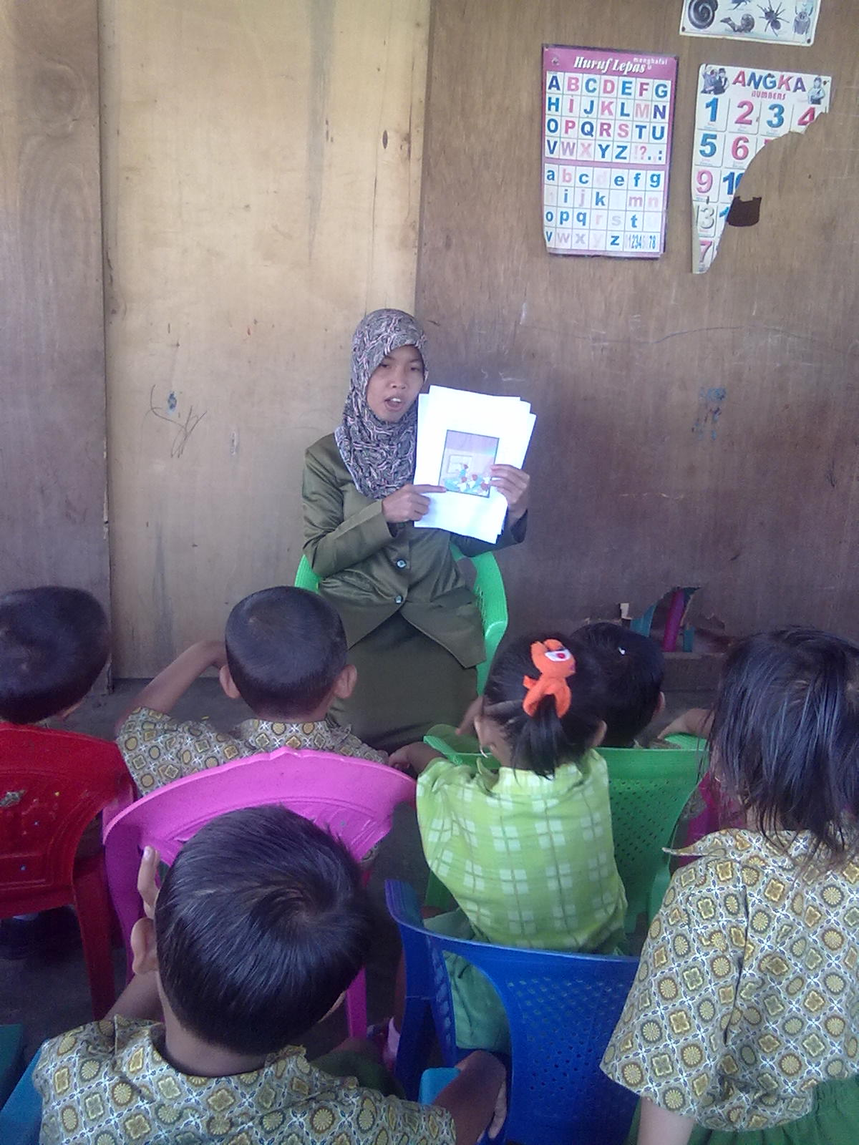
Bercerita tentang kebutuhanku
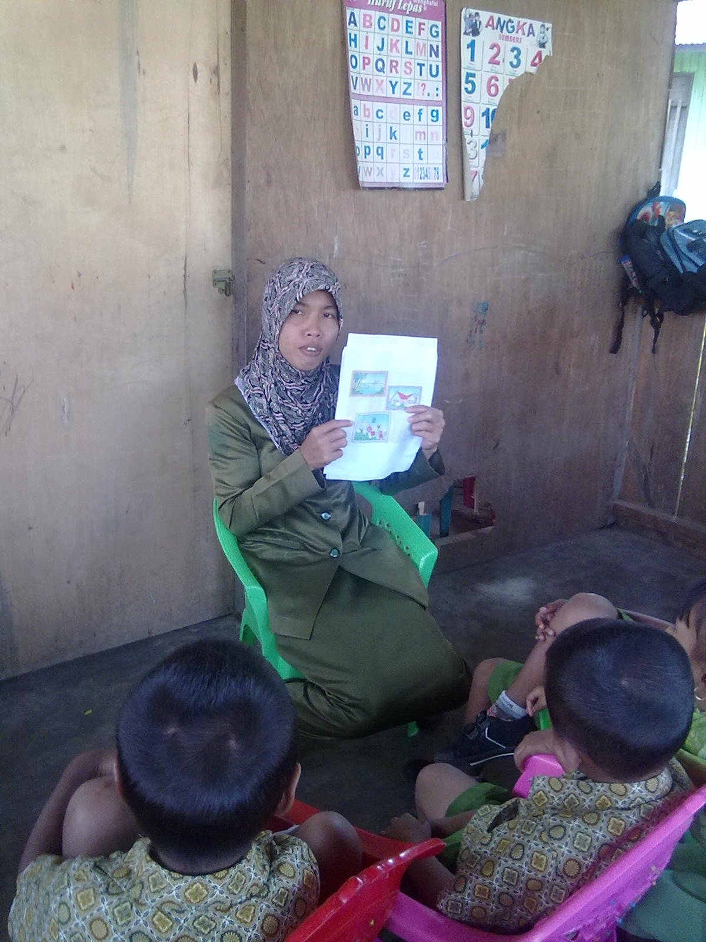
Bercerita tentang 4 gambar

